CHỦ ĐỀ 5: LUYỆN TẬP CHỦ ĐỀ ĐIỆN
Môn học: Khoa học tự nhiên 8
Thời gian thực hiện: 1 tiết

I. MỤC TIÊU
1. Kiến thức:
Củng cố hệ thống hoá kiến thức về tính chất hóa học của chủ đề về điện.
2. Kĩ năng:
Giải các bài tập về tính chất và định nghĩ về điện. Cụ thể là dòng điện, cường độ dòng điện, hiệu điện thế.
3. Thái độ: Phát huy khả năng tư duy của học sinh
II. THIẾT BỊ DẠY HỌC VÀ HỌC LIỆ
1. Giáo viên:
- Giáo án,
- Máy tính, máy chiếu, bài giảng PowerPoint.
- 1 quả bóng.
- Bộ mật thư
2. Học sinh: Học bài cũ
III. TIẾN TRÌNH DẠY HỌC
1. Hoạt động 1: Ôn tập lý thuyết
a) Mục tiêu: Ôn tập những kiến thức lý thuyết đã học về chủ đề.
b) Nội dung: HS tham gia vòng 1 “KHÁM PHÁ Ô CHỮ”
c) Sản phẩm: câu trả lời của HS
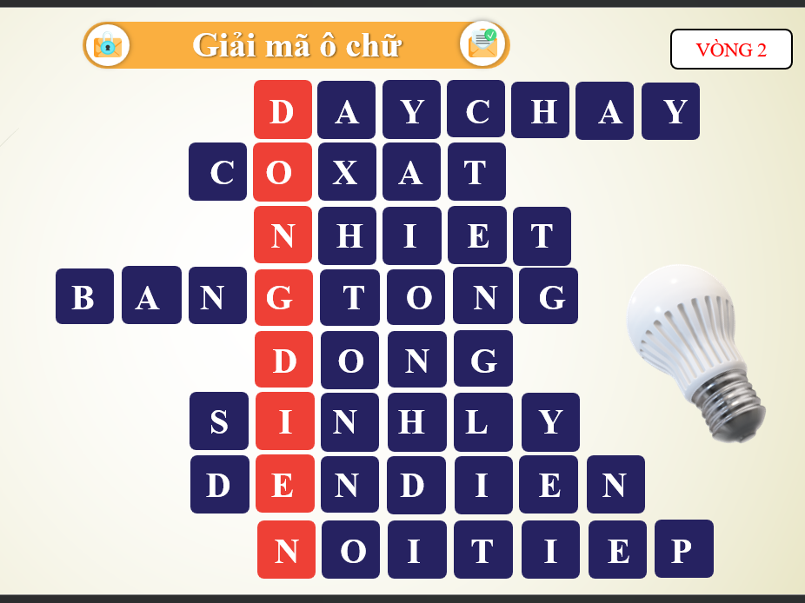
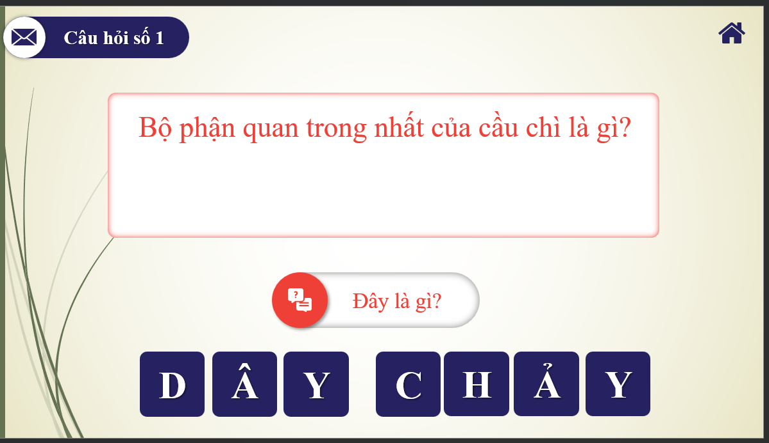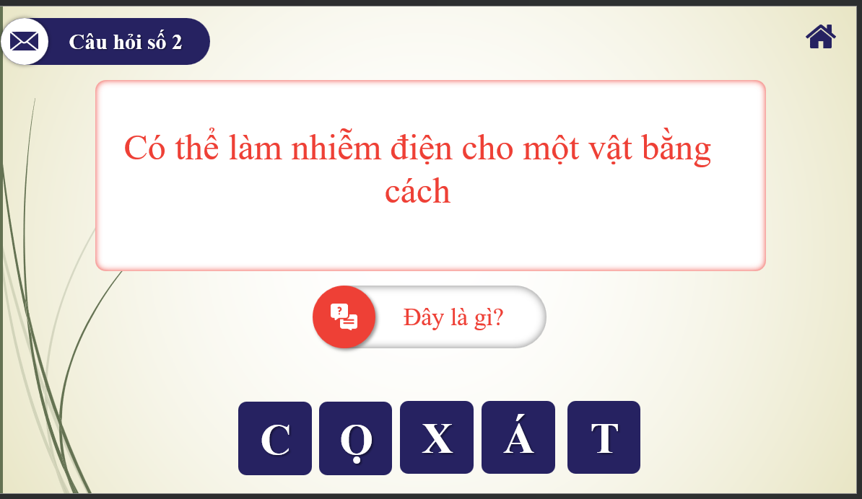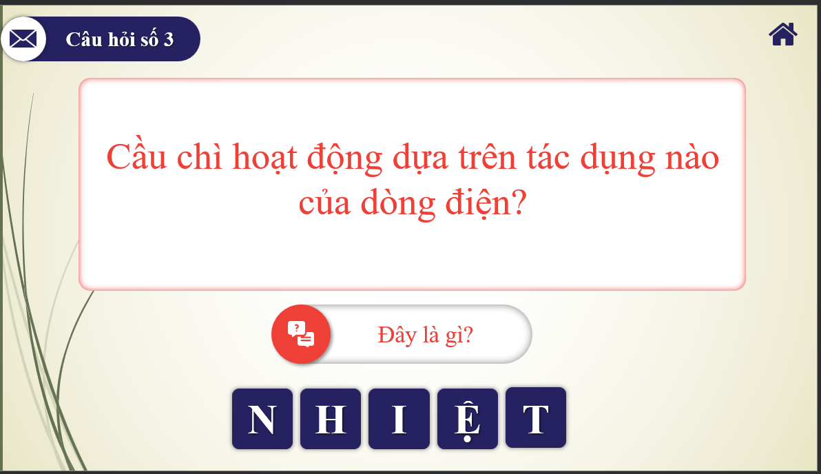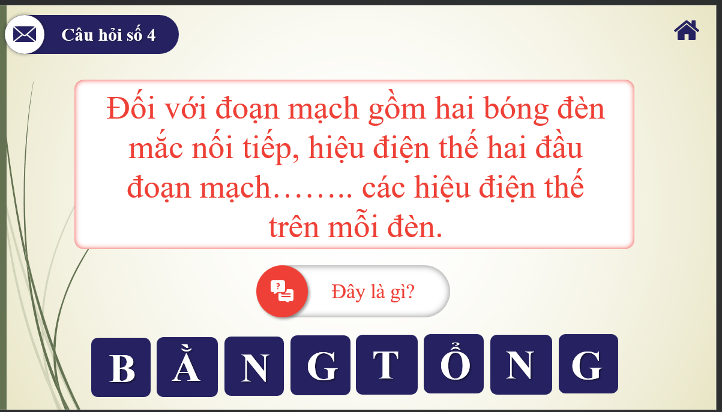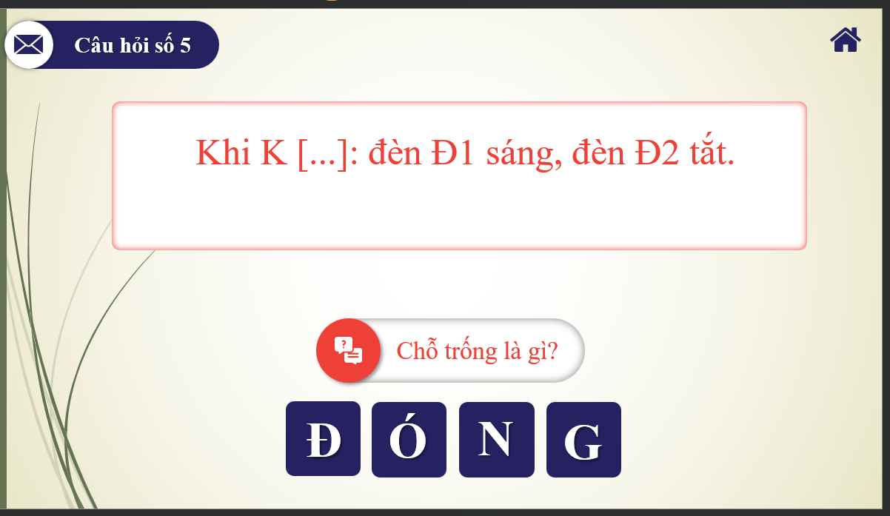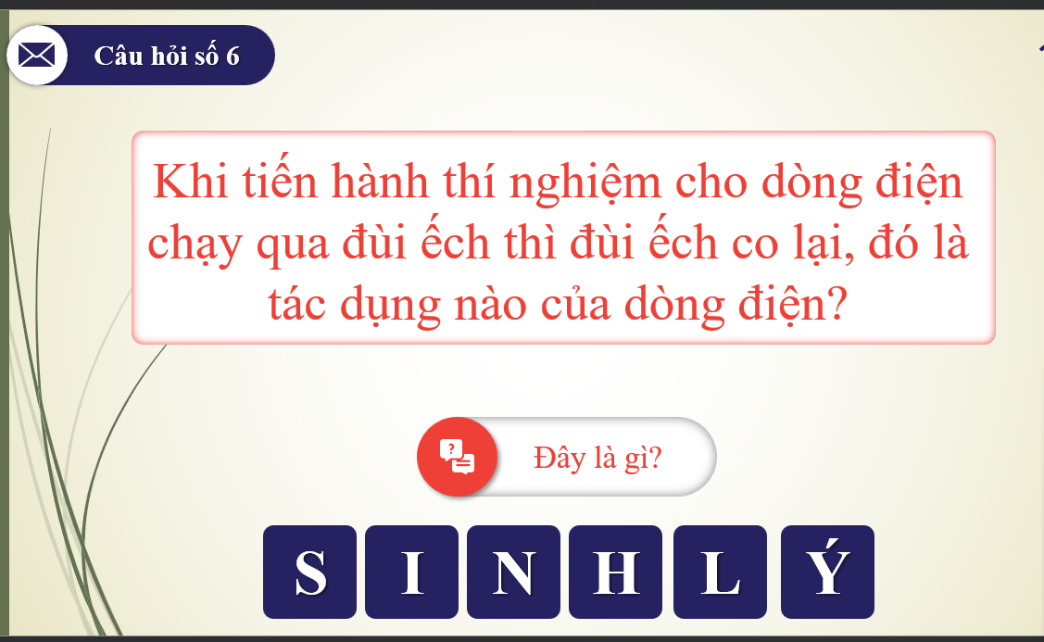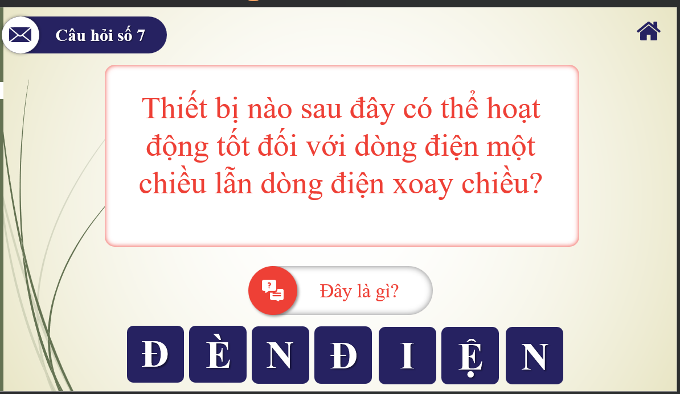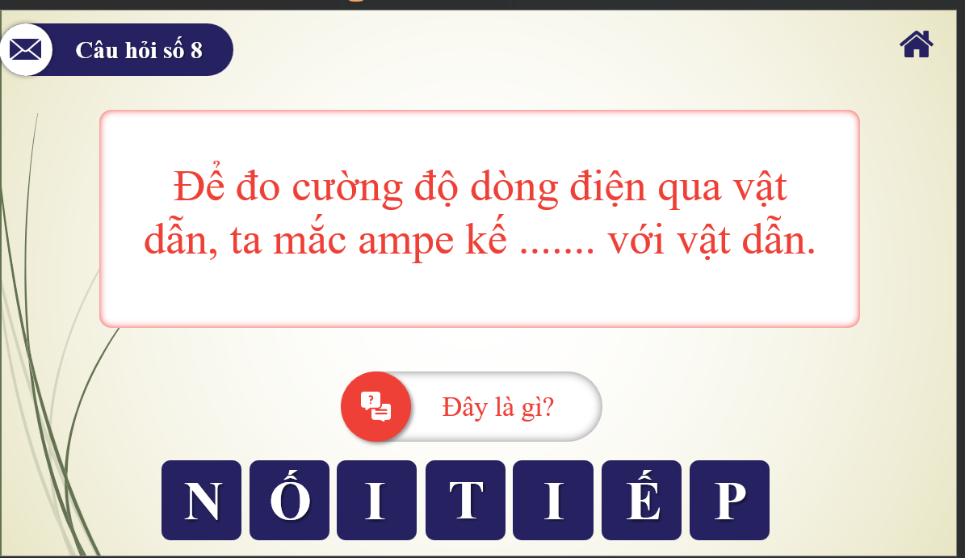
d) Tổ chức thực hiện:
- Chuyển giao nhiệm vụ: tổ chức trò chơi “KHÁM PHÁ Ô CHỮ”.
Luật chơi: Chọn 1 ô mật thư, tham gia giải mật thư điền vào ô chữ, hoàn tất 7 mật thư để tìm ra từ khóa của ô chữ. Mật thư đúng +1đ - Từ khóa đúng +3đ
- Thực hiện nhiệm vụ: GV chia lớp thành 2 nhóm. Mỗi mỗi nhóm sẽ chơi 1 lượt. Các nhóm sẽ được chọn mật thư bất kì để bắt đầu, khi nhận được câu hỏi, cả nhóm sẽ thảo luận để đoán ô chữ bí ẩn, và được phép sử dụng cách đoán từng tiếng của chữ ví dụ như: trong Ô chữ bí ẩn có bao nhiêu chữ “A”, bao nhiêu chữ “H”,... nhưng chỉ được phép sử dụng 2 lần trong mỗi lượt. Sau khi hoàn thành Ô chữ và tiếp tục chơi cho đến khi cột dọc (ô chữ màu đỏ) được đoán trúng sẽ được cộng điểm nhiều hơn.
- Báo cáo: Nhóm có số điểm cao nhất sẽ được khen thưởng và giáo viên nhận xét.
- Đánh giá/ kết luận: GV nhận xét các nhóm hoàn toàn chính xác và củng cố lại bài học
2. Hoạt động 2: Vận dụng lý thuyết
a) Mục tiêu: Vận dụng lý thuyết để giải các bài tập về chủ đề.
b) Nội dung: HS tham gia vòng 3 “QUẢ BÓNG THẦN KỲ”
c) Sản phẩm: câu trả lời của HS
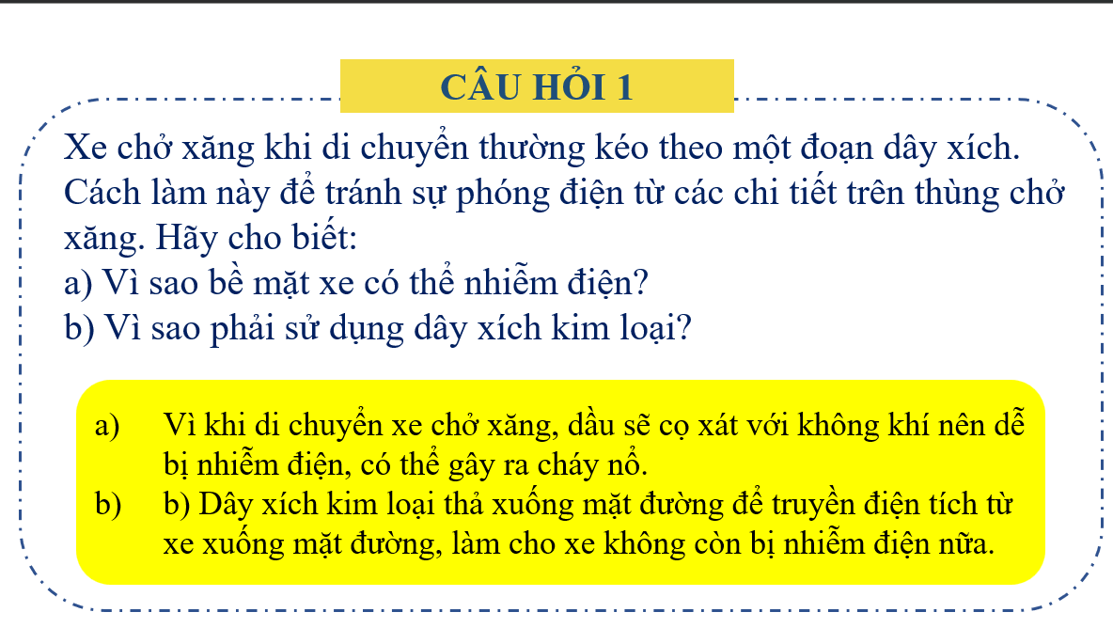
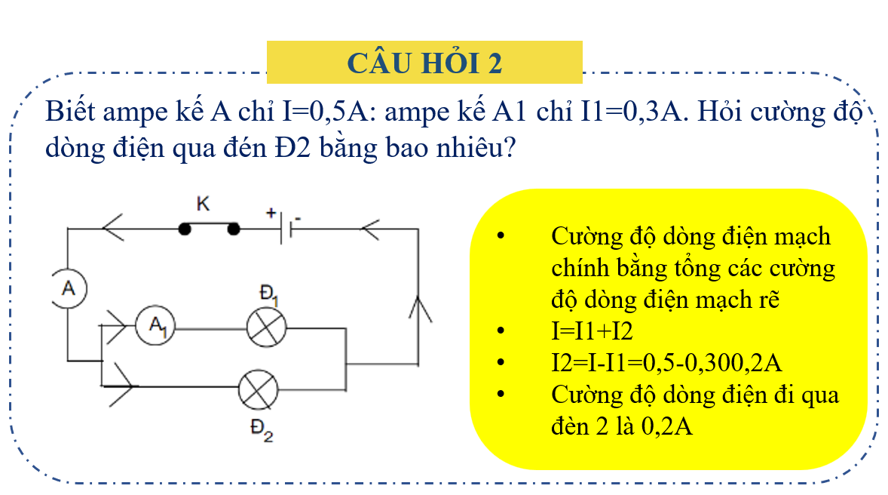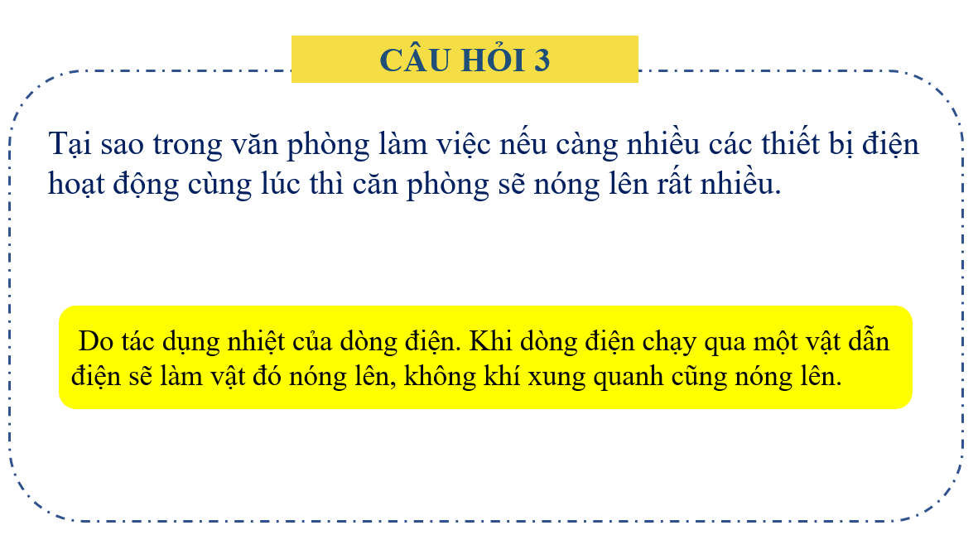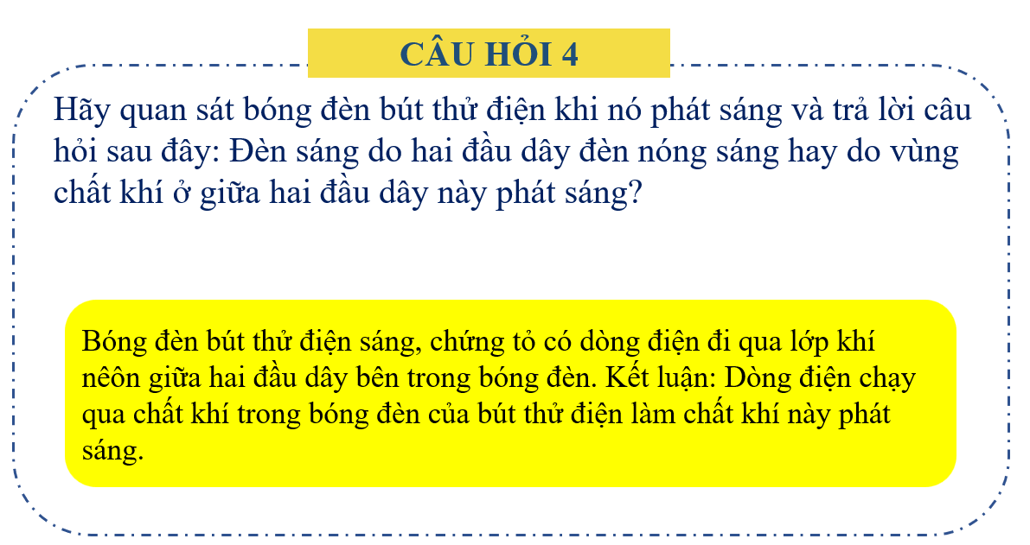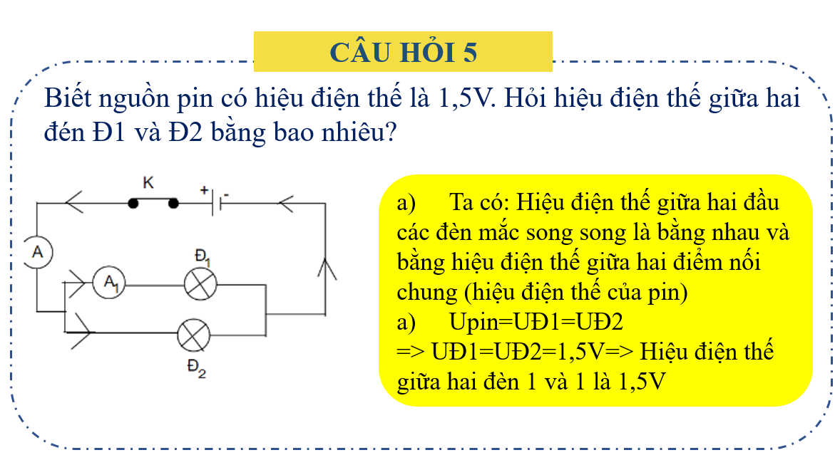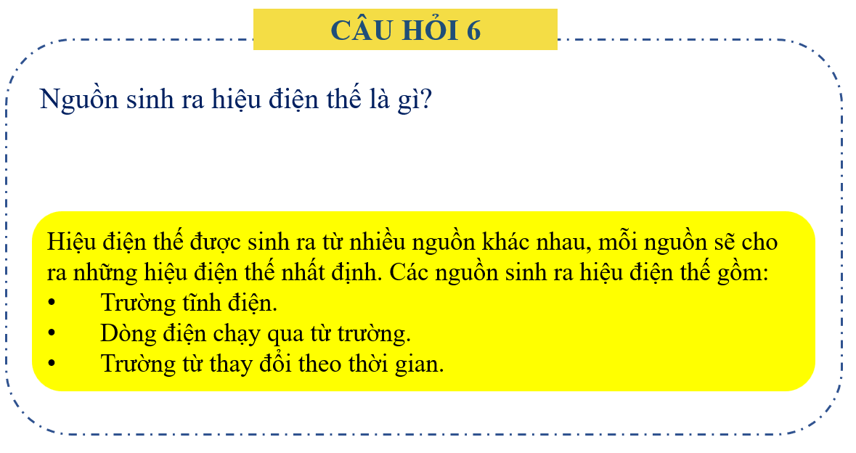
d) Tổ chức thực hiện:
- Chuyển giao nhiệm vụ: tổ chức trò chơi “QUẢ BÓNG THẦN KỲ”.
Luật chơi:
- GV đưa quả bóng chứa nội dung câu hỏi cho 1 nhóm bất kỳ và bắt đầu mở nhạc.
- Các nhóm dưới lớp chuyền bóng liên tục theo điệu nhạc.
- GV bấm dừng nhạc ở một thời điểm bất kì, lúc đó nhóm nào đang cầm bóng thì nhận câu hỏi và trả lời.
- Thực hiện nhiệm vụ: chuyền bóng theo điệu nhạc và trả lời câu hỏi.
- Báo cáo: học sinh cầm bóng lên trả lời nội dung câu hỏi.
- Đánh giá/ kết luận: GV nhận xét, nếu sai sẽ mời nhóm khác trả lời, sau đó GV chốt đáp án dẫn dắt vào vòng 3.
3. Hoạt động 3: Củng cố lý thuyết
a) Mục tiêu: Củng cố kiến thức lý thuyết về bài học.
b) Nội dung: Chơi trò chơi “THU HOẠCH CÀ RỐT”
c) Sản phẩm: Câu trả lời của HS.
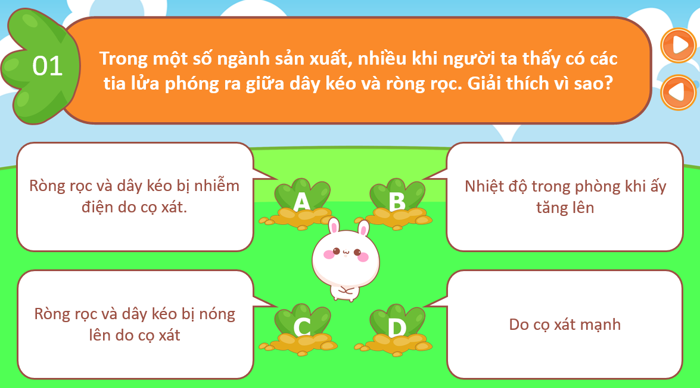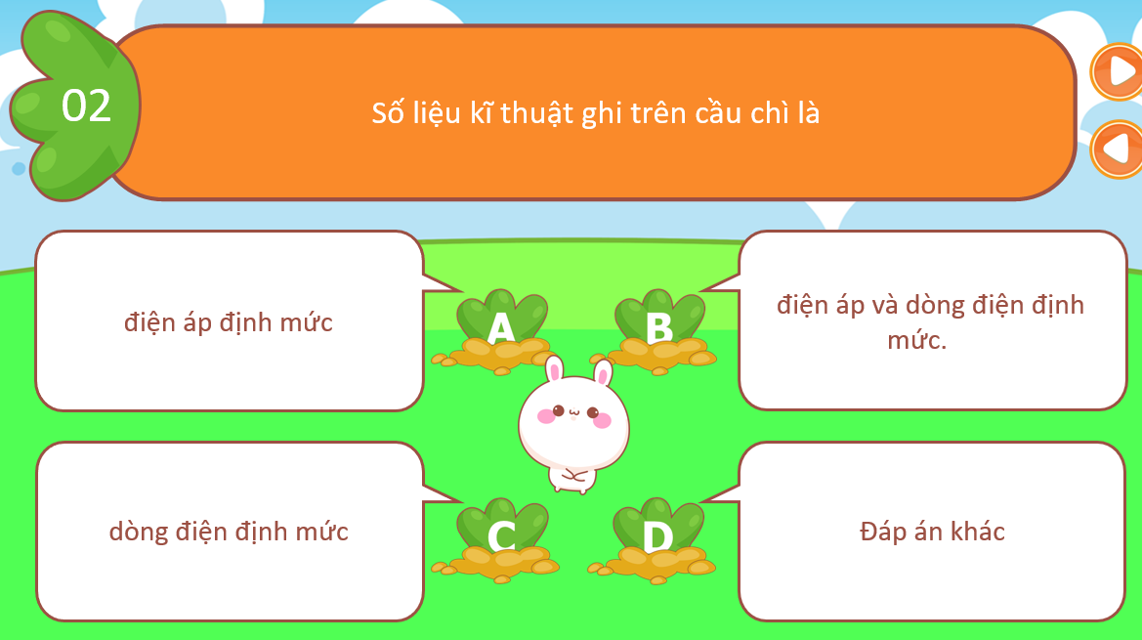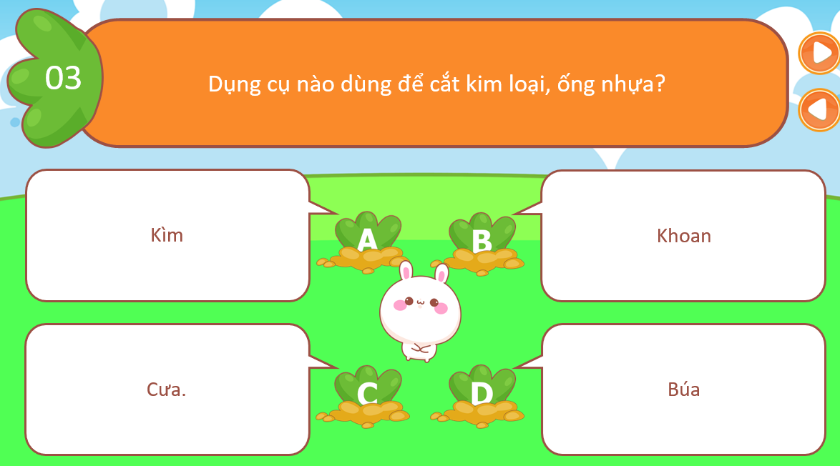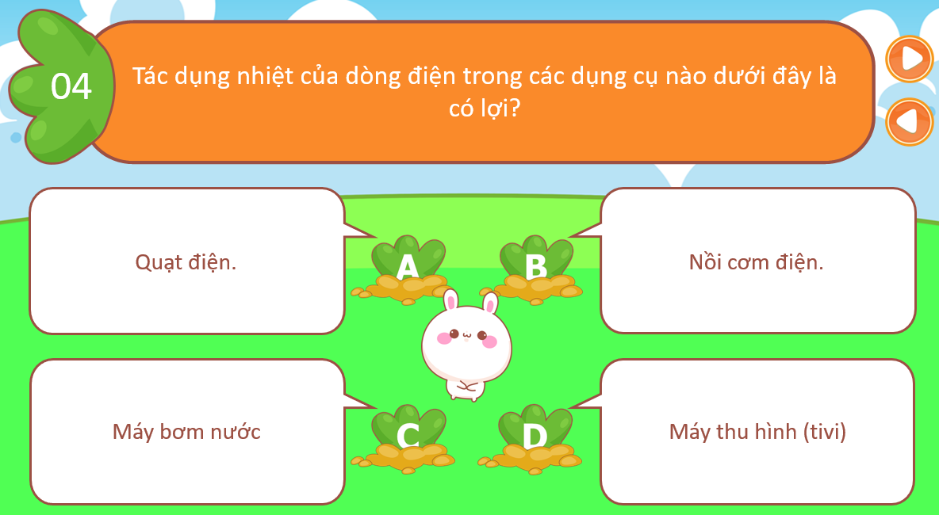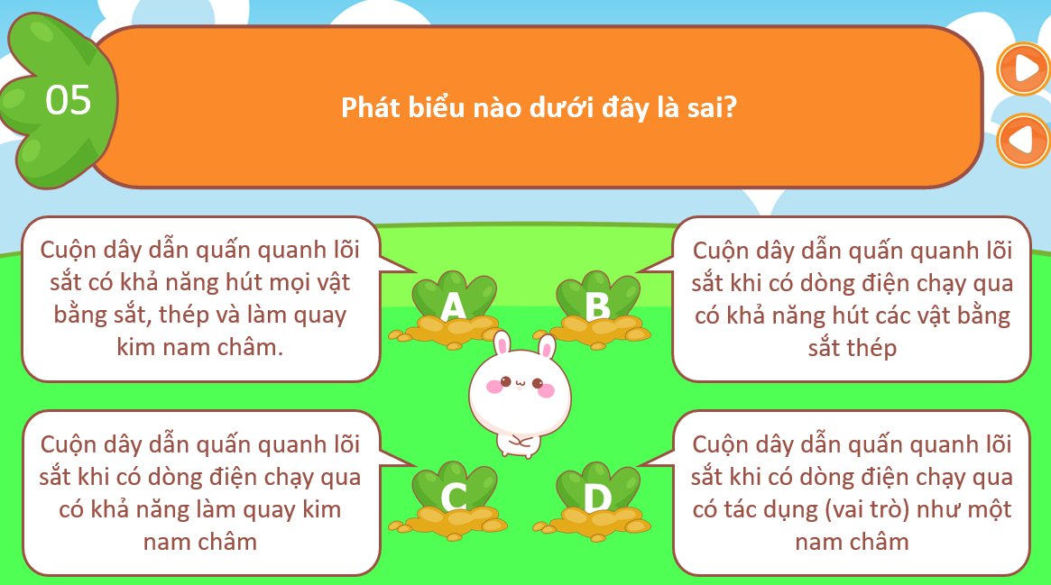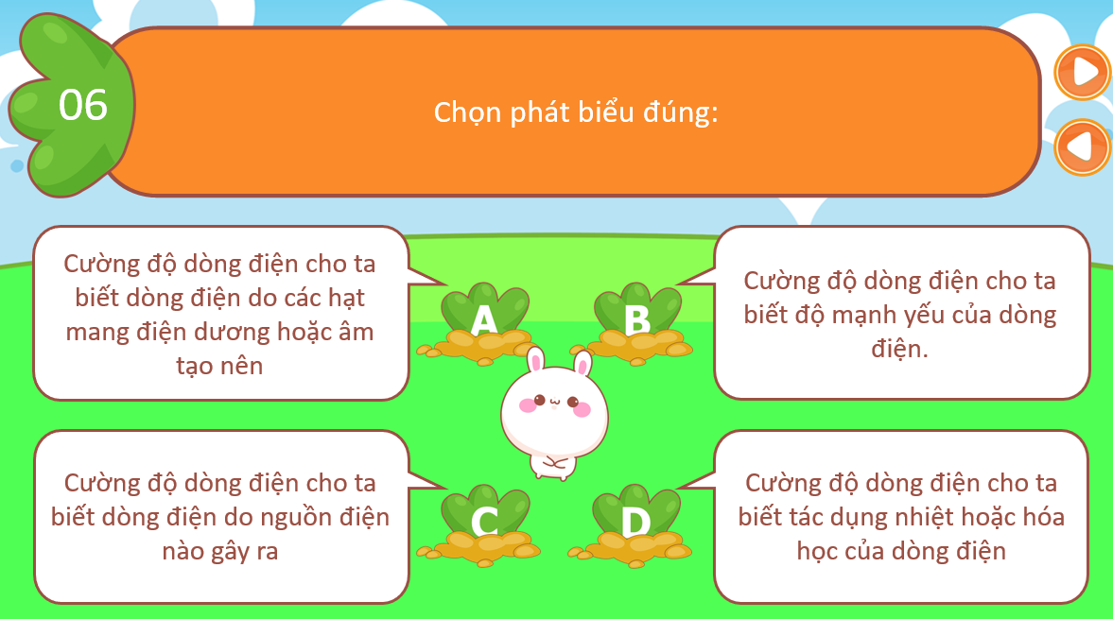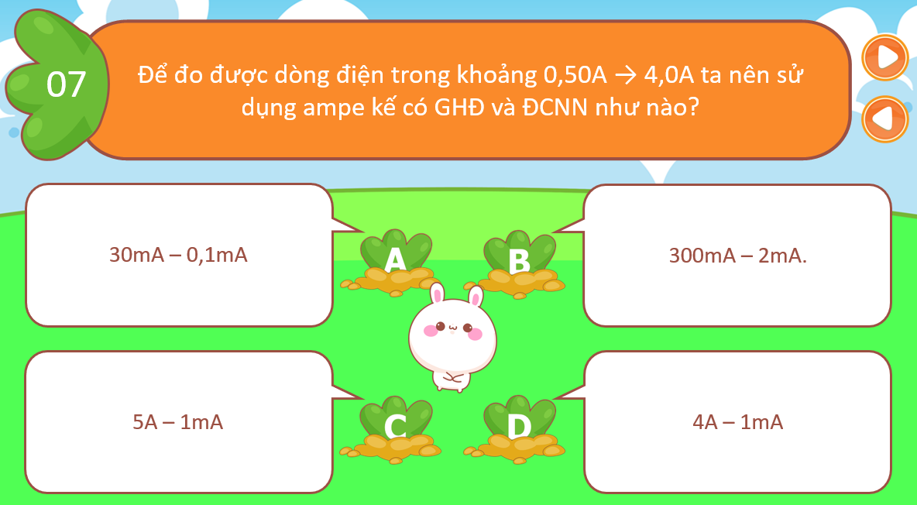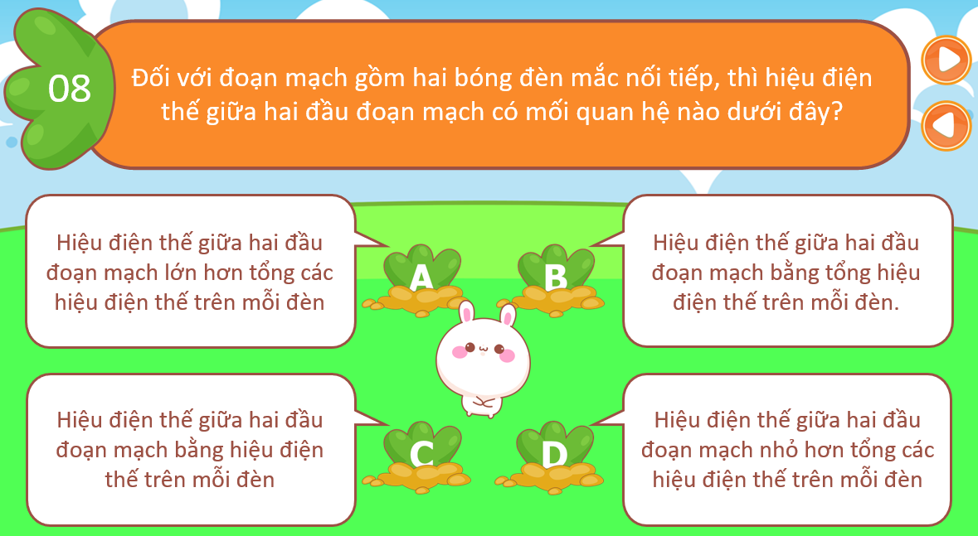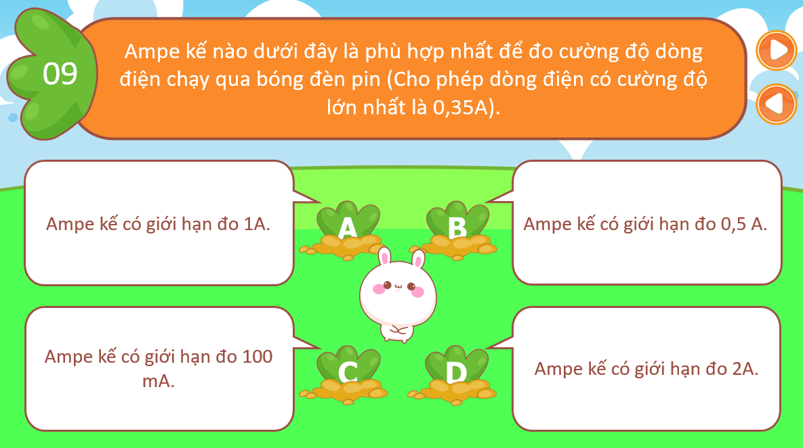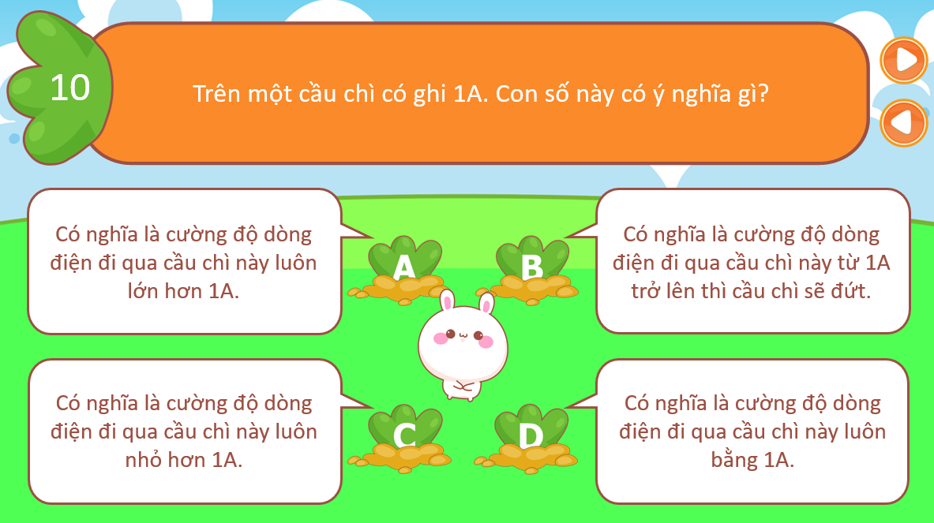
d) Tổ chức thực hiện:
- Chuyển giao nhiệm vụ:
+ GV tiến hành trò chơi:
+ Luật chơi: Có 10 câu trắc nghiệm, mỗi câu hỏi sẽ có 15 giây suy nghĩ, sau thời gian suy nghĩ, học sinh cả lớp giơ thẻ đáp án A,B,C,D để trả lời. Bạn nào giơ muộn sẽ phạm quy. Các bạn trả lời sai và phạm quy sẽ nộp lại bộ thẻ trả lời và dừng tính điểm từ câu đó. Nhóm nào có nhiều bạn trả lời được nhiều câu nhất sẽ chiến thắng.
- Thực hiện nhiệm vụ: HS tìm đáp án cho các câu hỏi. Mỗi câu hỏi được trả lời đúng sẽ tiếp tục câu tiếp theo, nếu sai thì phải quay lại chọn cho đến khi đúng.
- Báo cáo: HS đồng loạt đưa ra phương án trả lời.
- Đánh giá/ kết luận: Mỗi câu hỏi GV chiếu slide chọn đáp án đúng và giải thích đáp án trên từng câu một.
3. Hoạt động 4: Tính toán và giải thích.
a) Mục tiêu: HS vận dụng để giải các bài toán liên quan đến điện.
b) Nội dung: chơi trò chơi “GIẢI MẬT THƯ”
c) Sản phẩm: Bài giải các mật thư.
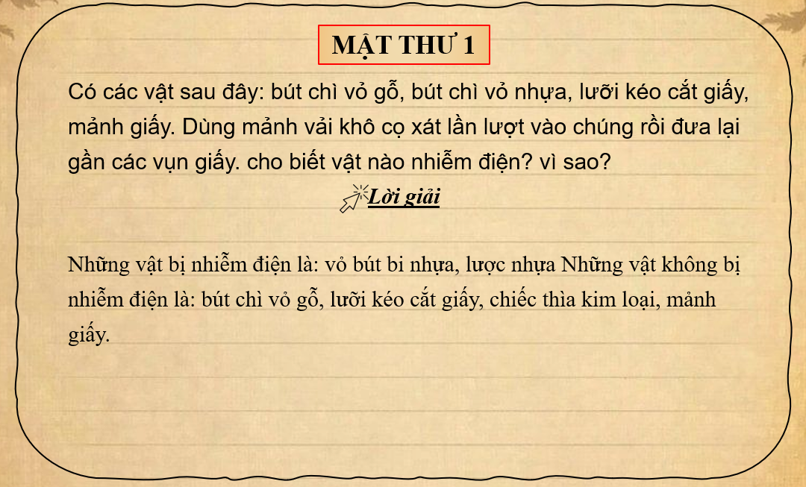
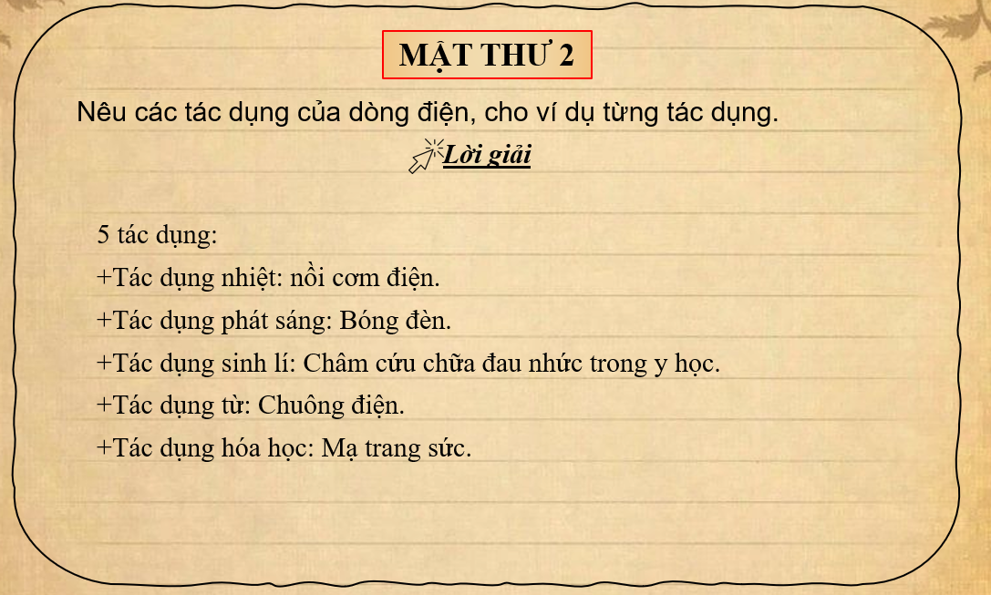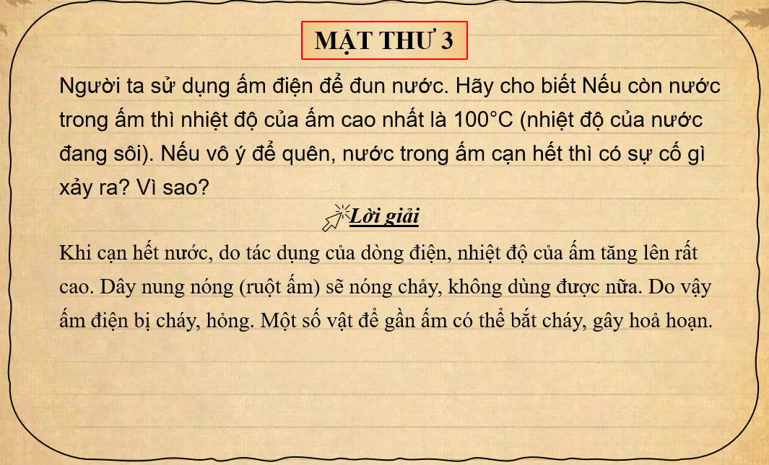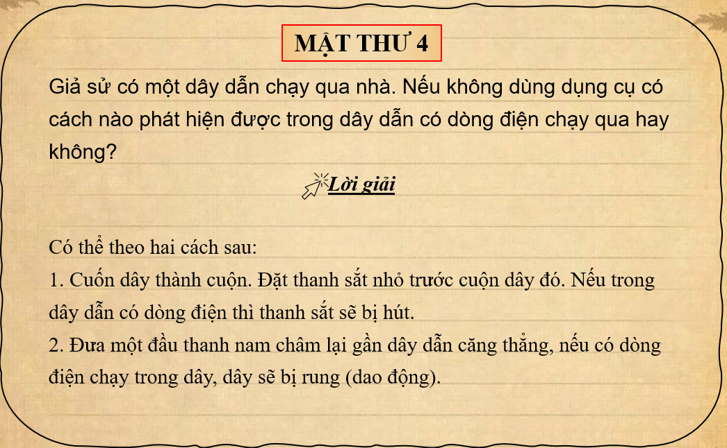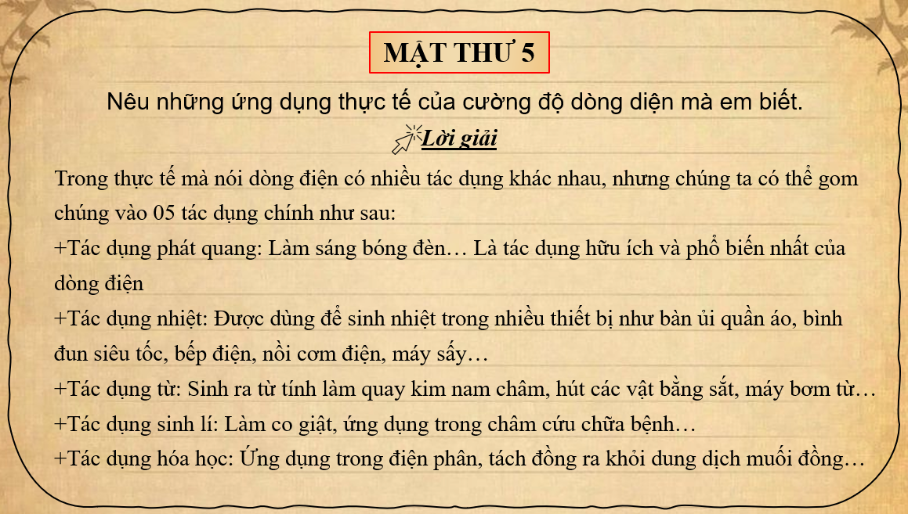
d) Tổ chức thực hiện:
- Chuyển giao nhiệm vụ:
+ Chia 4 học sinh/ nhóm.
+ Đại diện các nhóm lên nhận mật thư số 1.
+ Nhóm nào giải xong mật thư số 1 thì lên nộp cho GV, nếu đúng thì nhận tiếp mật thư số 2, nếu sai thì đem về nhóm giải lại.
+ Nhóm nào giải xong 5 mật thư nhanh nhất thì được 10đ “tốc độ”. Sau khi giải xong mật thư thì các thành viên trong nhóm chia sẻ, bày nhau để đảm bảo rằng tất cả các thành viên trong nhóm đều giải được.
- Thực hiện nhiệm vụ: HS giải mật thư.
- Báo cáo: GV gọi ngẫu nhiên các bạn trong nhóm giải nhanh nhất lên trình bày 2 mật thư trên bảng. Nếu đúng thì nhận tiếp 10đ “đoàn kết”. Các nhóm còn lại nhận xét.
- Đánh giá/ kết luận: GV nhận xét, sau đó GV chiếu slide đáp án để hướng dẫn cả lớp cách giải 5 mật thư.

